ДЕПАРТАМЕНТ ОБРАЗОВАНИЯ

АДМИНИСТРАЦИИ КСТОВСКОГО

МУНИЦИПАЛЬНОГО РАЙОНА

П Р И К А З

________________________ № _________________

┌ ┐
Об итогах районных олимпиад
по русскому языку, математике,
естествознанию.

В соответствии с приказами департамента образования администрации Кстовского муниципального района от 29.01.2009 № 19 «Об утверждении порядка проведения олимпиад, не входящих в перечень Всероссийской олимпиады школьников», от 24.02.2012 № 68 «О проведении районных олимпиад по русскому языку, математике, естествознанию» и протоколами районных олимпиад по русскому языку, математике, естествознанию среди обучающихся 4 классов от 23.03.2012 г.
п р и к а з ы в а ю:
1.Утвердить прилагаемые итоги районных олимпиад по русскому языку, математике, естествознанию среди обучающихся 4-х классов.
2. Наградить победителей и призеров олимпиад грамотами департамента образования администрации Кстовского муниципального района согласно прилагаемому списку.
3. Наградить учителей, подготовивших победителей районных олимпиад, грамотами департамента образования администрации Кстовского муниципального района согласно прилагаемому списку.
4. Объявить благодарность учителям, подготовившим призеров районных олимпиад согласно прилагаемому списку.
5. Контроль за исполнением приказа возложить на директора ИМЦ департамента образования Белову И.А.

И.о. директора О.Н. Обалова

УТВЕРЖДЕНЫ
приказом
департамента образования
администрации Кстовского
муниципального района
от _____________ № __________

Итоги
проведения районных олимпиад
по русскому языку, математике, естествознанию

Согласно приказу департамента образования администрации Кстовского муниципального района от 24.02.2012 № 68 «О проведении районных олимпиад по русскому языку, математике, естествознанию» 23.03.2012г. в МБОУ СОШ № 3 проведены районные олимпиады по русскому языку, математике, естествознанию среди обучающихся 4-х классов.
В первом (школьном) этапе олимпиад, согласно отчетам ОУ, приняли участие приняли участие 594 обучащаюхся (64% от числа четвероклассников района), из них 211 – по русскому языку, 217 – по математике, 166 – по естествознанию.
В районном этапе олимпиад участвовали 67 обучающихся ОУ Кстовского муниципального района (русский язык - 22, математика – 22, естествознание – 23).
Анализ результатов олимпиад позволил выявить, что из 13 олимпиадных заданий по русскому языку наиболее успешно выполнены следующие: выбор синонима, подбор слова, объединяющего группу крылатых выражений, разгадывание анаграмм, определение наличия в словах изученных орфограмм, группировка слов по месту нахождения орфограммы.
Затруднения вызвали: логическое задание, в котором необходимо было назвать дни недели с использованием наречий, определение речевых ошибок в предложениях, окончаний имен существительных, представленных в нетрадиционной форме, выбор правильного варианта расположения слов по алфавиту.
Анализ работ по математике показал, что большинство обучающихся выполнили: задания по теме «Нумерация»; решение задачи, связанной с повседневной жизнью, содержащей величины. Сложным оказалось решение математического ребуса, составление магического квадрата, выполнение логического задания со спичками.
По естествознанию из двенадцати олимпиадных заданий не вызвали затруднений задания: по интерпретации информации об изменении пульса человека, представленной в виде столбчатой диаграммы, по моделированию способов отделения веществ из их смеси.
Наименьшее количество правильных ответов было дано обучающимися в заданиях, связанных с объяснением влияния погодных условий природной зоны на развитие растений, определением ядовитых свойств борщевика Сосновского и умением приводить примеры ядовитых растений, различением дорожных знаков по их видам, объяснением причины исчезновения природного сообщества леса после вырубки дуплистых деревьев, определением полезного ископаемого в ходе решения комбинаторной задачи.
По результатам районных олимпиад среди обучающихся 4-х классов стали победителями и призерами:
по русскому языку:
I место – Новичков Алесей – обучающийся 4 класса МБОУ СОШ № 3;
II место – Абрамов Илья – обучающийся 4 класса МБОУ Запрудновской СОШ;
III место – Дмитриева Мария – обучающаяся 4 класса МБОУ СОШ № 1;
по математике:
I место – Сальников Николай – обучающийся 4 класса МБОУ СОШ № 1;
II место – Губо Денис – обучающийся 4 класса МБОУ Лицея № 7;
III место – Костин Даниил – обучающийся 4 класса МБОУ НШДС;
по естествознанию:
I место – Катушев Максим – обучающийся 4 класса МБОУ Лицея № 7;
II место – Зеленкова Мария – обучающаяся 4 класса МБОУ СОШ № 8;
III место – Семенова Дарина – обучающаяся 4 класса МБОУ СОШ № 2.

Рейтинг школ
по участию в районных олимпиадах по русскому языку, математике и естествознанию среди обучающихся 4-х классов
в 2011-2012 учебном году
№ п/п |  | Предметы
№ п/п |  | Русский язык |  | Математика |  | Естествознание
№ п/п |  | Кол-во баллов | Рейтинг ОУ | Кол-во баллов | Рейтинг ОУ | Кол-во баллов | Рейтинг ОУ
1 | №1 | 25,7 | 3 | 22 | 1 | 10,5 | 4
2 | №2 | 22,2 | 7 | 9,5 | 15 | 13 | 3
3 | №3 | 28,6 | 1 | 17 | 4 | 7 | 15
4 | №4 | 25,1 | 4 | 15 | 6 | 8 | 12
5 | №5 | 19,4 | 12 | 15 | 6 | 9 | 9
6 | №6 | 21,9 | 8 | 11,5 | 14 | 9 | 9
7 | №7 | 24,3 | 5 | 18,5 | 2 | 14,5 | 1
8 | №8 | 19,2 | 13 | 16 | 5 | 13,5 | 2
9 | НШДС | 17,9 | 15 | 17,5 | 3 | 5,5 | 18
10 | д. Афонино | - |  | - |  | 4,5 | 20
11 | с. Безводное | 11,9 | 20 | 1,5 | 20 | 6,5 | 16
12 | Б. Борисово | 18,7 | 14 | 1 | 21 | 4 | 21
13 | с. Б.-Мокрое | 21,8 | 9 | 13 | 10 | 9,5 | 6
14 | ООШ с. Вязовка | 14 | 18 | - |  | 10 | 5
15 | п. Ждановский | 19,9 | 11 | 13 | 10 | 7,5 | 14
16 | Запрудновская СОШ | 26,9 | 2 | 12 | 12 | 8 | 12
17 | с. Новоликеево | 17,5 | 16 | 14,5 | 8 | 9,5 | 6
18 | с. Подлесово | 14,7 | 17 | 3 | 19 | 4 | 21
19 | с. Прокошево | 14 | 18 | 7,5 | 17 | 5 | 19
20 | с. Работки | 23,1 | 6 | 13,5 | 9 | 6,5 | 16
21 | п. Селекция | 20,7 | 10 | 6 | 18 | 9,5 | 6
22 | п. Ст.-Шелокша | 9,1 | 22 | 0,5 | 22 | 3 | 23
23 | с. Чернуха | 9,3 | 21 | 12 | 12 | 8,5 | 11
24 | Чернышихинская СОШ | - |  | 9 | 16 | -
Данные рейтинга представлены в диаграммах 1,2,3.
Диаграмма 1

Олимпиада по русскому языку среди обучающихся 4-х классов
2011-2012 учебный год
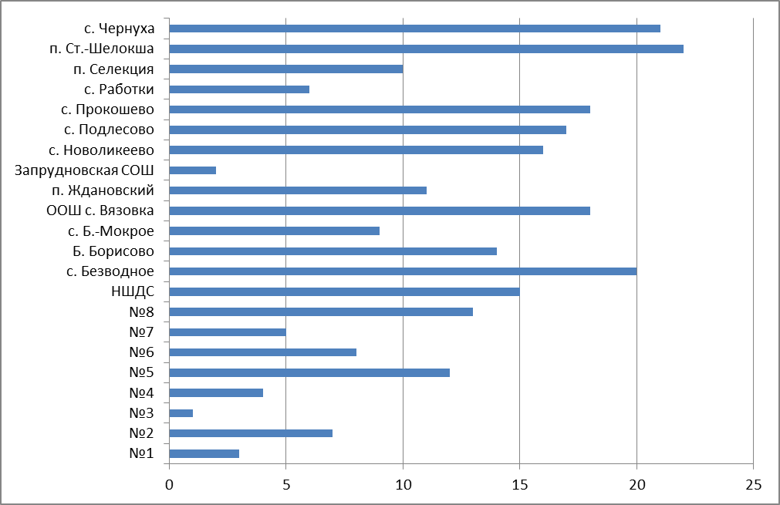

Диаграмма 2
Олимпиада по математике среди обучающихся 4-х классов
2011-2012 учебный год

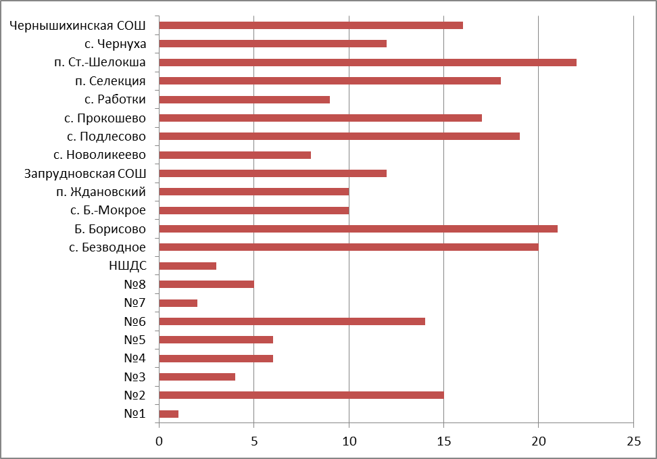

Диаграмма 3
Олимпиада по естествознанию среди обучающихся 4-х классов
2011-2012 учебный год

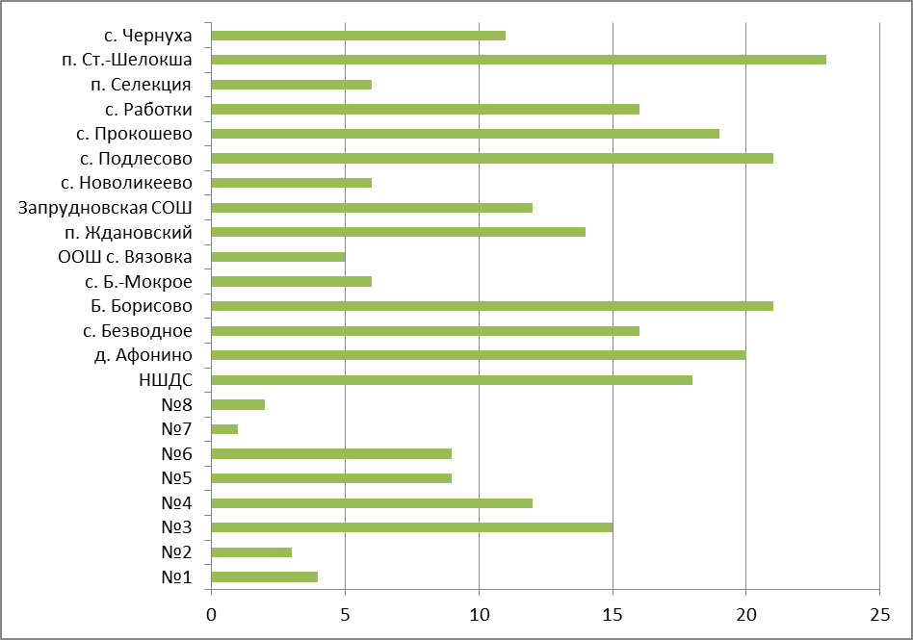

В ходе мониторинга результатов участия ОУ в районных олимпиадах по русскому языку, математике и естествознанию среди обучающихся 4-х классов было установлено, что по количеству победителей и призеров олимпиад лидирующие позиции занимают МБОУ Лицей №7 (6 призовых мест за последние три года) и МБОУ СОШ №3 (5 призовых мест). Хорошие результаты подготовки младших школьников к районным олимпиадам у МБОУ СОШ № 2 и МБОУ СОШ № 8 (по три призовых места). Постоянство результатов по учебным предметам продемонстрировали: по русскому языку - МБОУ СОШ №3, МБОУ Гимназия №4; по математике - МБОУ СОШ №3, МБОУ Лицей №7; по естествознанию - МБОУ Лицей №7, МБОУ СОШ №2, МБОУ СОШ №8.

Учебный предмет, место | ОУ
Учебный предмет, место | 2009-2010 | 2010-2011 | 2011-2012
Русский язык
I место | МБОУ СОШ № 6 | МБОУ СОШ № 2 | МБОУ СОШ № 3
II место | МБОУ Гимназия № 4 | МБОУ Гимназии № 4 | МБОУ Запрудновская СОШ
III место | МБОУ СОШ № 8 | МБОУ СОШ № 3 | МБОУ СОШ № 1
Математика
I место | МБОУ СОШ № 3 | МБОУ СОШ № 3 | МБОУ СОШ № 1
II место | МБОУ Лицей № 7 | МБОУ Лицей № 7 | МБОУ Лицей № 7
III место | МБОУ СОШ № 3 | МБОУ СОШ п. Ждановский | МБОУ НШДС
Естествознание
I место | МБОУ Лицей № 7 | МБОУ СОШ № 8 | МБОУ Лицей № 7
II место | МБОУ СОШ с. Чернуха | МБОУ СОШ п. Селекция | МБОУ СОШ № 8
III место | МБОУ СОШ № 2 | МБОУ Лицея № 7 | МБОУ СОШ № 2

Выводы:
1.Успешно выступили на районных олимпиадах среди младших школьников:
из городских ОУ: представители МБОУ СОШ №1 (директор Григорьева Н.Д.), МБОУ СОШ № 2 (директор Ворожейкина Г.И.), МБОУ СОШ № 3 (директор Борисенко В.Е.), МБОУ Лицея № 7 (директор Немчинова Т.В.), МБОУ СОШ № 8 (директор Гашкова С.Н.), МБОУ НДШС (директор Вохмянина М.И.); из сельских ОУ: обучающиеся МБОУ Запрудновской СОШ (директор Носова __). В данных ОУ разработана система использования учителями начальных классов технологий, развивающих мышление.
2. Недостаточно сформированы у обучающихся 4-х классов умения
- по русскому языку: корректировать предложения, в которых допущены речевые ошибки, применять правила правописания окончаний имен существительных, представленных в нетрадиционной форме, упорядочивать слова в алфавитном порядке;
-по математике: составлять магические квадраты, решать занимательные геометрические задачи, способствующие развитию таких форм мыслительной деятельности обучающихся, как анализ, синтез, аналогия, обобщение, формированию образно-геометрических схем мышления обучающихся, навыков дедуктивных умозаключений.
- по естествознанию: объяснять влияние погодных условий природной зоны на развитие растений, наблюдать и объяснять особенности природных сообществ родного края, определять ядовитые растения и приводить их примеры, характеризовать свойства полезных ископаемых, различать их, описывать применение полезных ископаемых в хозяйстве человека, различать дорожные знаки, выполнять правила безопасного поведения в природе.

Рекомендации руководителям ОУ:
1. Директорам МБОУ СОШ №1 Григорьевой Н., МБОУ СОШ № 2 Ворожейкиной Г.И., МБОУ СОШ № 3 Борисенко В.Е., МБОУ Лицея № 7 (Немчиновой Т.В.), МБОУ СОШ № 8 Гашковой С.Н., МБОУ НДШС Вохмяниной М.И., МБОУ Запрудновской СОШ Носовой Т.В. поощрить педагогов, подготовивших победителей и призеров олимпиад.
2. Взять на контроль создание условий, содействующих раскрытию и дальнейшему развитию потенциальных возможностей одаренных детей, формированию творческой активности обучающихся.
3. Провести анализ итогов участия в районных олимпиадах среди обучающихся 4 классов команд ОУ за 3 учебных года и, если есть необходимость, взять на контроль устранение факторов, обеспечивающих отрицательную динамику.

Рекомендации руководителям ШМО учителей начальных классов:
проанализировав итоги районных олимпиад, обратить внимание учителей начальных классов на методику изучения следующих вопросов:
по русскому языку:
- упорядочивание слов в алфавитном порядке;
- корректировка предложений, в которых допущены речевые ошибки;
- применение изученных орфографических правил (в объёме программы);
- развитие умения эффективно осуществлять проверку написанного, обнаруживать и аккуратно исправлять все допущенные орфографические и пунктуационные ошибки;
- классификация слов по частям речи, представленных в нетрадиционном виде;
по математике:
- формирование умений сравнивать, классифицировать, синтезировать объекты, построение логической цепи рассуждений;
- формирование образно-геометрических схем мышления обучающихся, навыков дедуктивных умозаключений.
- развитие гибкости мышления школьников через систему решения нестереотипных (нестандартных) задач;
по естествознанию:
- объяснение особенностей природных сообществ родного края;
- наблюдение свойств полезных ископаемых, воды, почвы, воздуха в ходе демонстрации простейших опытов;
- влияние погодных условий на развитие растений;
- выполнение правил безопасного поведения в природе.

Коровина Ольга Васильевна
3-92-79
ПРИЛОЖЕНИЕ
к приказу
департамента образования
администрации Кстовского
муниципального района
от _____________№ ___________

Список
победителей и призеров районных олимпиад
среди обучающихся 4 классов

Русский язык
- Новичков Алесей – обучающийся 4 класса МБОУ СОШ № 3;
- Абрамов Илья – обучающийся 4 класса МБОУ Запрудновской СОШ;
- Дмитриева Мария – обучающаяся 4 класса МБОУ СОШ № 1.

Математика
- Сальников Николай – обучающийся 4 класса МБОУ СОШ № 1;
- Губо Денис – обучающийся 4 класса МБОУ Лицея № 7;
- Костин Даниил – обучающийся 4 класса МБОУ НШДС.

Естествознание
- Катушев Максим – обучающийся 4 класса МБОУ Лицея № 7;
- Зеленкова Мария – обучающаяся 4 класса МБОУ СОШ № 8;
- Семенова Дарина – обучающаяся 4 класса МБОУ СОШ № 2.

ПРИЛОЖЕНИЕ
к приказу
департамента образования
администрации Кстовского
муниципального района
от _____________№ _________

Список
учителей, подготовивших победителей
районных олимпиад по русскому языку,
математике, естествознанию

- Моисеева Галина Юрьевна, учитель начальных классов МБОУ СОШ № 3.
- Смольникова Людмила Евгеньевна, учитель начальных классов МБОУ СОШ №1.
- Шубина Елена Вячеславовна, учитель начальных классов МБОУ Лицея №7.

_______________________________

ПРИЛОЖЕНИЕ
к приказу
департамента образования
администрации Кстовского
муниципального района
от ________________№ ___________

Список
учителей, подготовивших призеров
районных олимпиад по русскому языку,
математике, естествознанию

- Луканова Оксана Федоровна, учитель начальных классов МБОУ Запрудновской СОШ.
- Дурандина Наталья Владимировна, учитель начальных классов МБОУ СОШ №1.
- Шубина Елена Вячеславовна, учитель начальных классов МБОУ Лицея №7.
- Филатова Марина Владимировна, учитель начальных классов МБОУ НШДС.
- Пахомова Галина Петровна, учитель начальных классов МБОУ СОШ №8.
- Бережнова Наталия Александровна, учитель начальных классов МБОУ СОШ №2.

____________________________

